INTEGRANTES:

ANTHONY BARAHONA VILLAMIL

CARLOS MURILLO

SANTIAGO GIRALDO

1. Conexión por putty entre Windows 7 y kali-linux

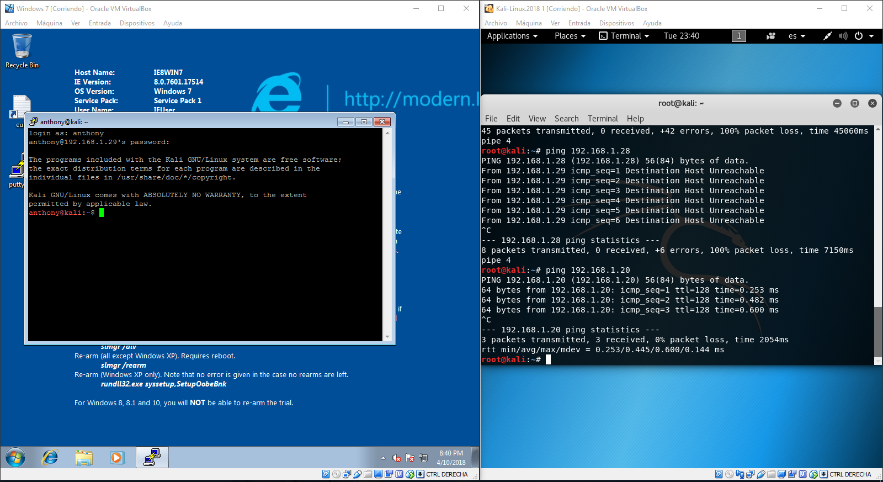

1. Navegar en kali-linux en Mozilla utilizando tor

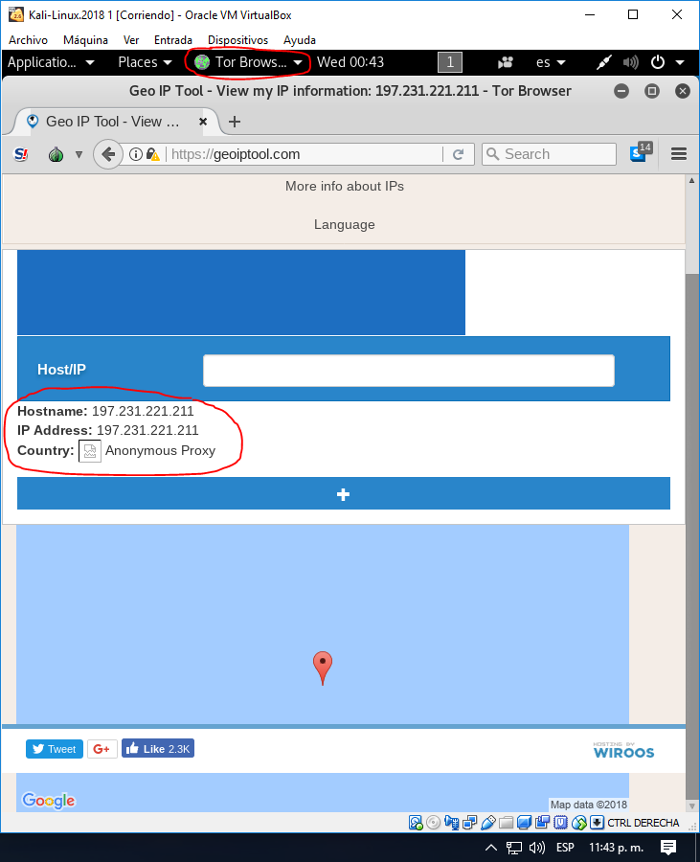

1. Instalar tor y navegar en el utilizando Windows 7

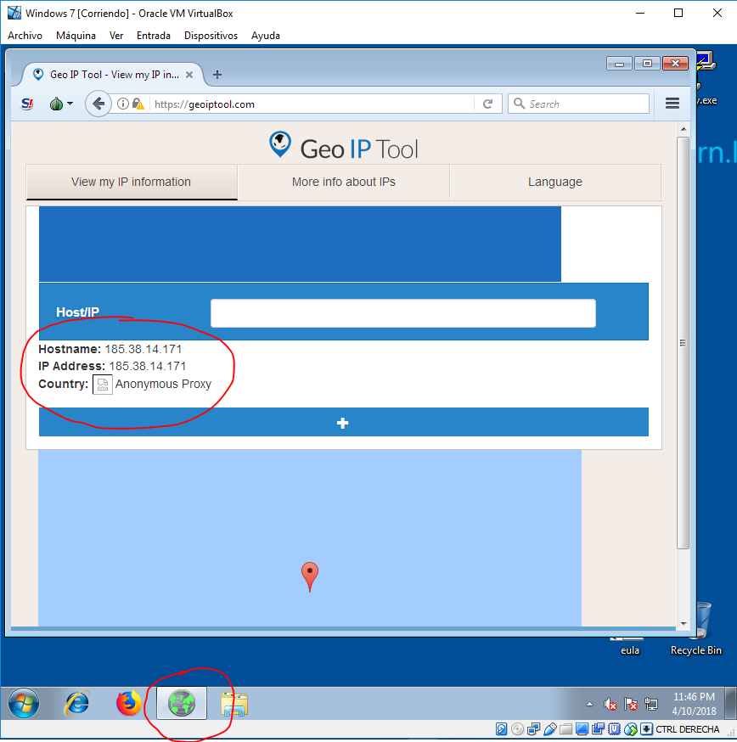

1. Cambiar dirección Mac en Windows 7 y en Kali-Linux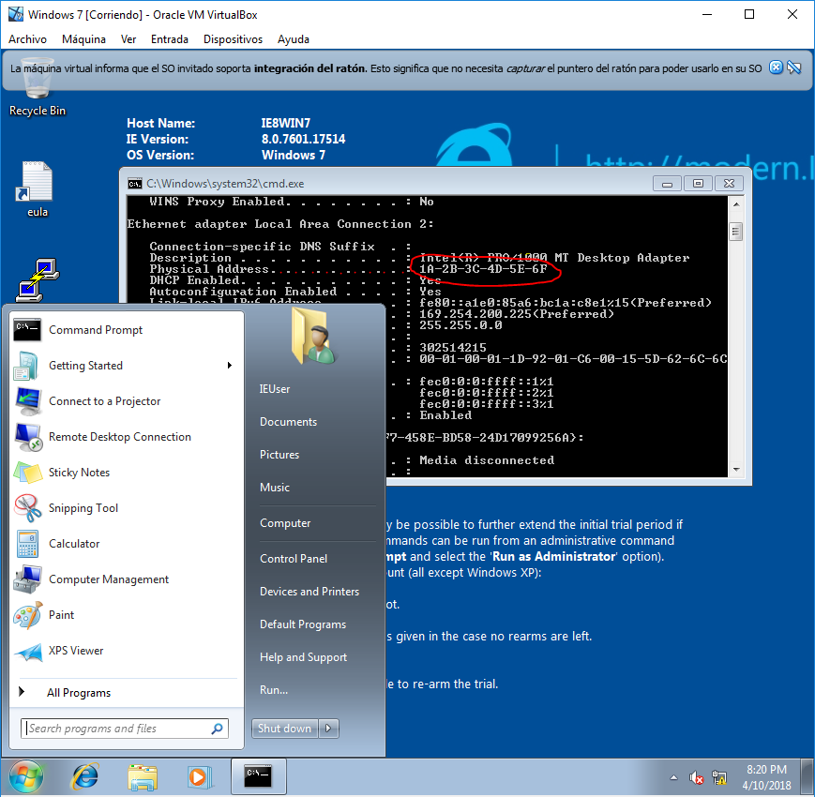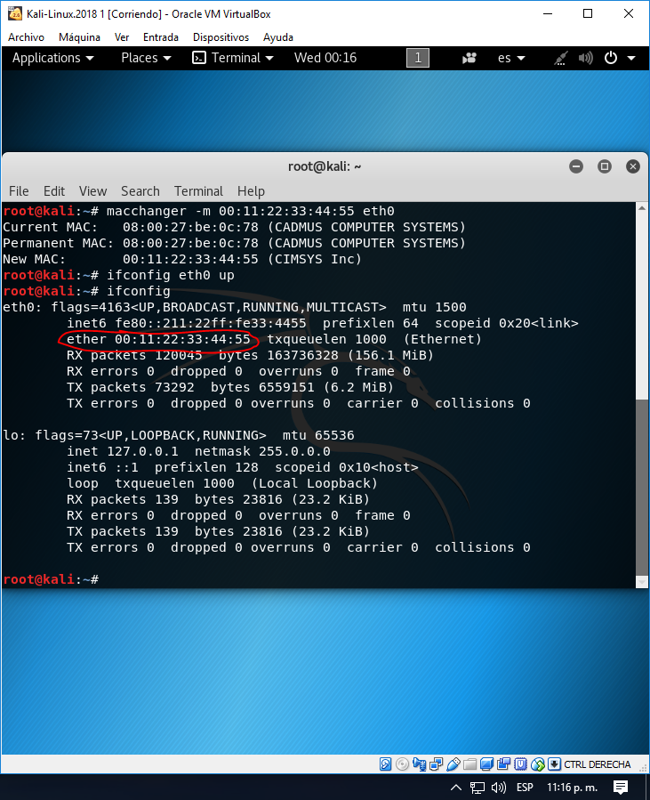
2. 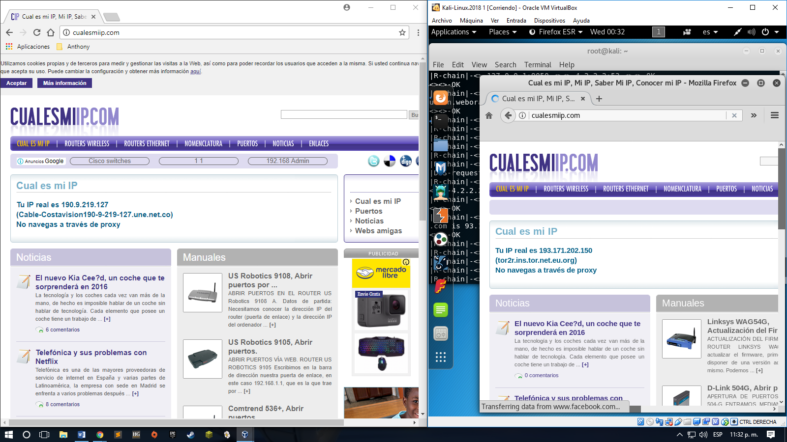utilizando proxychains navegar por tor en una página web
3. Implementar encadenamiento de proxies usando tor y un proxy en línea (con proxychains)

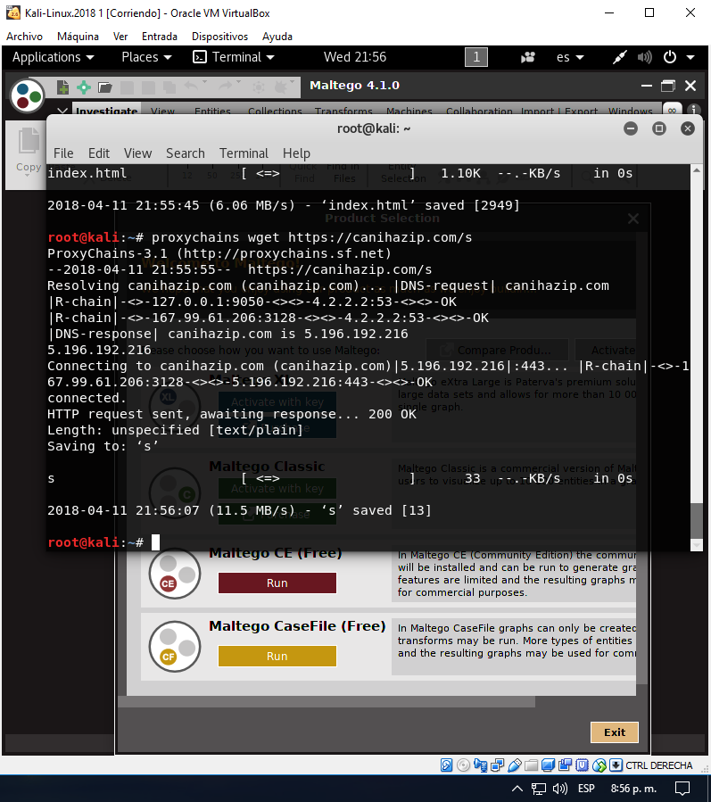

1. 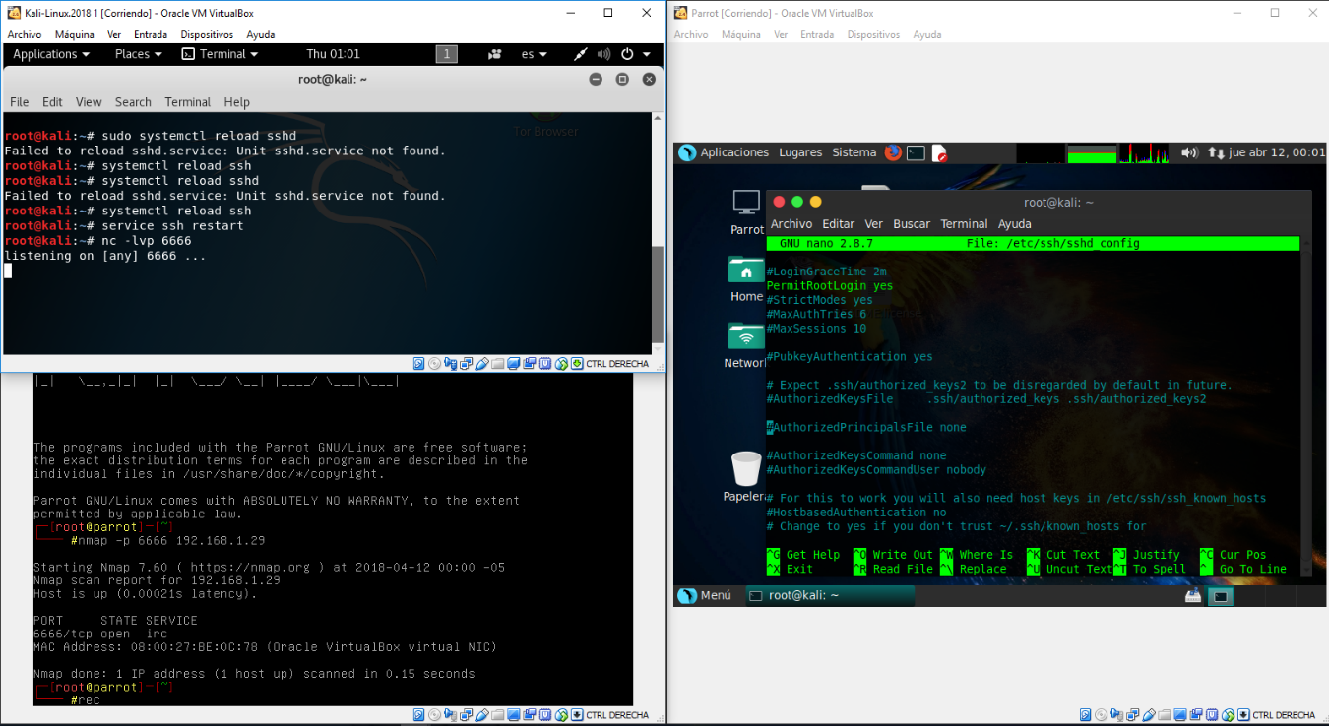Tunelizacion entre tres máquinas, haciendo conexión de la 3 a la 1, pasando por la 2

Probando conexión

